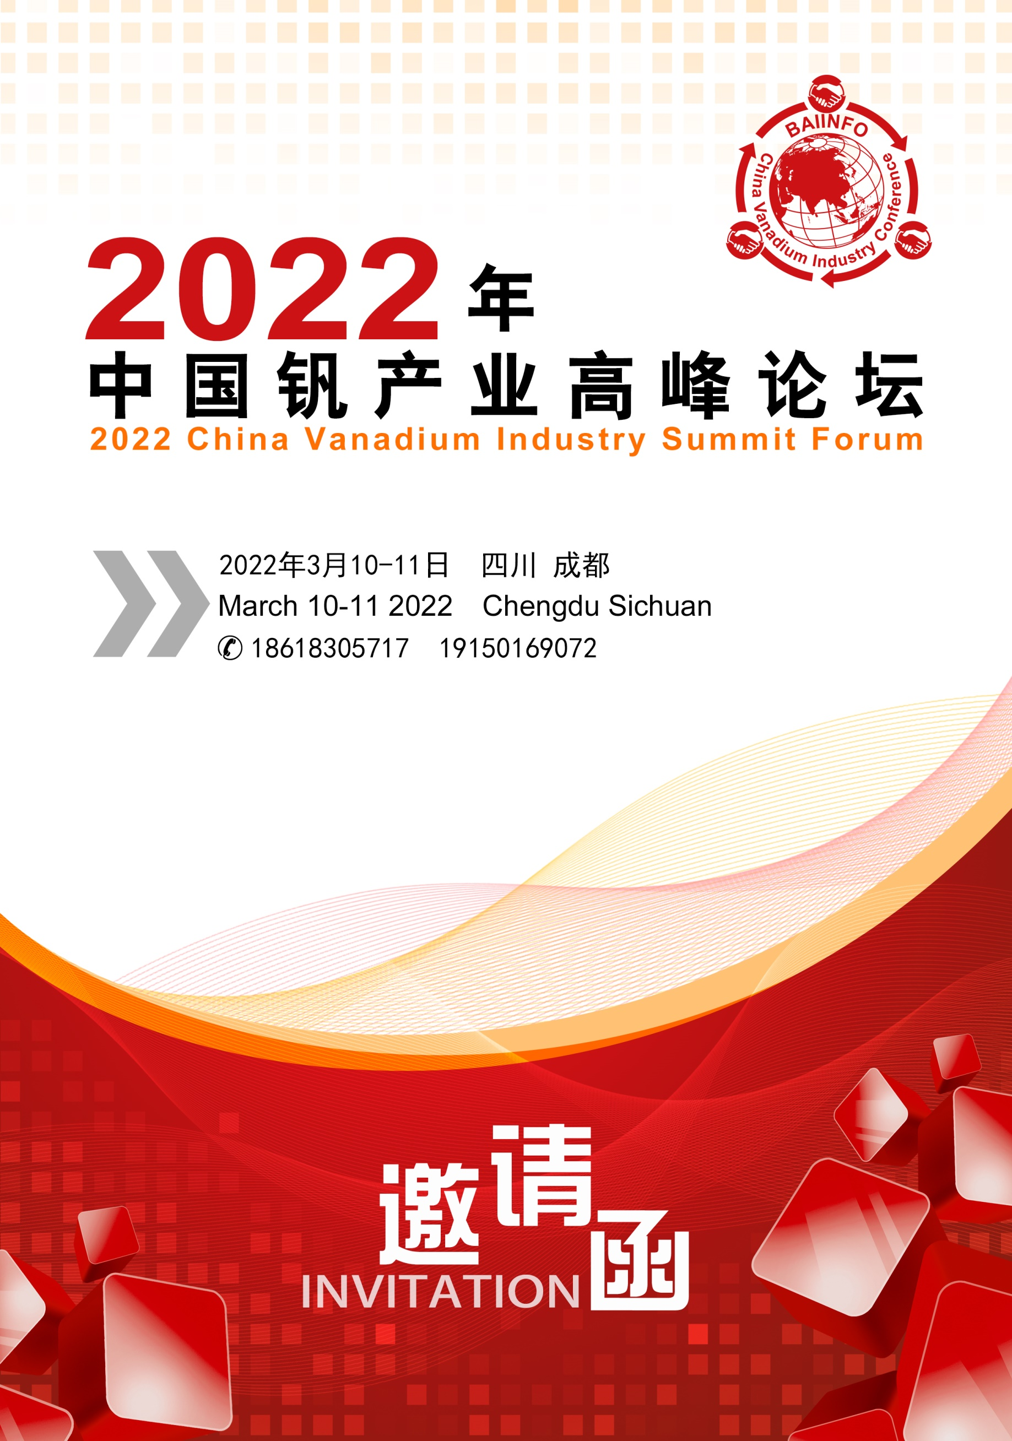
►会议名称：2022中国钒产业高峰论坛
►会议时间：2022年3月10日-3月11日
►会议地点：四川省成都市
►会议背景：2021年是国家“十四五”规划的开局年，2022年是实现“两个一百年”奋斗
中的第二个“一百年”的开局年。
2021年，钒产品价格整体呈现宽“N”走势。2021上半年，国内外经济复苏良好，国
内外钒产品价格在钢铁及化工需求稳步上涨的支撑下呈现线性上涨走势。2021下半年伊始，
钒产品价格在下游钢铁限产及疫情的反复下快速下跌至年初水平，且钒铁及钒合金厂家在9
月份减产停产增多。四季度，市场供需变化未有重大变化，钒产品价格在小幅反弹后主要表
现为僵持运行走势。
2022年，在后疫情背景下，全球经济起起伏伏，钒产业市场供需走向仍存很大不确定性，
减产停产企业何时能恢复产量？钒电解液技术能否再有更多的新突破？2022年钒市场是否还
能延续整体上涨走势？
新征程新起点，百川盈孚为让客户能更好地进行投资布局与决策，将于2022年3月10
日-11日在四川省成都市召开2022年中国钒产业高峰论坛。届时将邀请行业专家大佬齐聚，
探讨行业未来，探索新的机遇。
会议亮点
►商务合作：
聚集行业精英，为业界提供更高规格、更大规模的“朋友圈”，上下游企业、贸易
商以及行业服务商面对面交流，研讨焦点问题，促进商务合作。
►定位：
打造中国钒行业交流平台，增强中国钒行业的话语权。
►全产业链：
以钒渣、偏钒酸铵、片钒、粉钒、钒铁、钒合金为核心，辐射下游钢铁、化工等。
重要相关产品以及宏观经济、产业政策等重要影响。
会议亮点

会议亮点

会议亮点

【主办单位】百川盈孚 【会议地点】中国·成都 【会议时间】2022年3月10-11日 【会议规模】200人

会/议/议/题

► 2022年中国经济发展现状及趋势分析
► 2022年全球钒产品市场供需结构及调整
► 2022年中国钢铁行业发展趋势展望
► 石煤提钒企业开工及技术分析
► 2022年我国螺纹钢走势预测及对钒氮合金需求变化
► 后疫情时代对2022年钒产品进出口影响
► 钒铬资源的综合利用
► 钒电池储能技术的现状与趋势
会/议/日/程

日期 | 时间 | 活动内容
3月10日（周四） | 14:00-20:00 | 大会签到
3月11日（周五） | 8:00-20:00 | 全天会议、供需洽谈会、晚宴

拟/邀/企/业

四川攀钢集团钒钛有限公司、河钢承德钒钛新材料有限公司、四川省达州钢铁集团有限责任公司、
川威集团成渝钒钛科技有限公司、承德建龙特殊钢有限公司、江西天启新材料集团有限公司 、
湖南汇锋高新能源有限公司、湖南众鑫新材料科技股份有限公司、南阳汉鼎高新材料有限公司……
会/务/联/系

姓名 | 手机号（同微信） | 姓名 | 手机号（同微信）
张勇 | 18618305717 | 燕雨 | 18629475578
夏利 | 19150169072 | 陈香颖 | 18380581933
郑金婷 | 17604228417 | 罗兰 | 19381637076
【主办单位】百川盈孚 【会议地点】中国·成都 【会议时间】2022年3月10-11日 【会议规模】200人

汇/款/信/息

付款账号：
公司名称：北京百川盈孚科技有限公司
开户银行：招商银行北京静安里支行
银行帐号：110930770810101
国内客户
2月15日前汇款：3500元/人
2月28日前汇款：4000元/人
3月1日后汇款： 4500元/人
Overseas Delegates：US$1500/person
温馨提示：会议费包含会议资料费、会议期间自助餐、晚宴、团体活动
等费用，不含住宿费及往返交通费。

请填写此表格，盖公章/合同章之后，将盖章回执或电子回执微信发至会务组，或邮件发送至会务组QQ邮箱
参/会/回/执

公司名称 （发票抬头）
企业性质 | □生产 □贸易 □矿山 □钢厂及铸造 □设备 □其他_________
主营产品
公司介绍
我想约见的客户
参会代表 | 姓名 | 性别 | 职务 | 手机 | 微信号
会务费合计
订房信息 | □ 需要订房：酒店房间类型及收费标准：
 | 双床房 间（含双早），大床房 间（含双早）
 | 入住时间：2022年3月 日 离开时间：2022年3月 日
 | □ 不需要订房，我将自己安排
 | 温馨提示：因房数有限，酒店按照本次会议协议接受的订房截止日期为3月7日，逾期请客户自主选择住宿。
联系人： 夏利 电话： 19150169072 邮箱： xiali2008888@126.com
【主办单位】百川盈孚 【会议地点】中国·成都 【会议时间】2022年3月10-11日 【会议规模】200人

